ФЕДЕРАЛЬНОЕ БЮДЖЕТНОЕ УЧРЕЖДЕНИЕ ЗДРАВООХРАНЕНИЯ
"ЦЕНТР ГИГИЕНЫ И ЭПИДЕМИОЛОГИИ
В РЕСПУБЛИКЕ САХА (ЯКУТИЯ)"

«Информационно- аналитический бюллетень по оценке состояния среды обитания в Северных и Арктических территориях по итогам 2018-2019 гг.»

Якутск
2019

Информация подготовлена Федеральным бюджетным учреждением здравоохранения «Центр гигиены и эпидемиологии в Республике Саха (Якутия)» (Главный врач Ушкарева О.А.).
Согласно Указу Президента РФ от 2 мая 2014 г. № 296 “О сухопутных территориях Арктической зоны Российской Федерации” Арктическая Россия включает в себя территории 7 субъектов с прямым выходом к Северному Ледовитому океану (Мурманская, Архангельская области, Республика Саха (Якутия), Красноярский край, Ненецкий, Ямало-Ненецкий и Чукотский автономные округа). Общая площадь территории Арктической России составляет 3,4 млн. км² с численностью населения более 2 млн. человек.
Территории еще восьми арктических улусов и районов Якутии включены в состав Арктической зоны Российской Федерации (указ № 220 «О внесении изменений в Указ Президента Российской Федерации от 2 мая 2014 г. № 296 «О сухопутных территориях Арктической зоны Российской Федерации»).
Ранее в состав Арктической зоны РФ были включены всего пять районов Якутии – Аллаиховский, Анабарский, Булунский, Нижнеколымский и Усть-Янский улусы – расположенные вдоль побережья Северного Ледовитого океана, а восемь труднодоступных улусов, которые также находятся за Полярным кругом, не вошли в перечень сухопутных территорий Арктической зоны России.
Новым указом Президент страны включил дополнительно в состав сухопутных территорий Арктической зоны Российской Федерации ещё восемь районов Якутии – Абыйский, Верхнеколымский, Верхоянский, Жиганский, Момский, Оленёкский, Среднеколымский и Эвено-Бытантайский улусы, которые полностью или частично находятся за Полярным кругом.

Рис.1
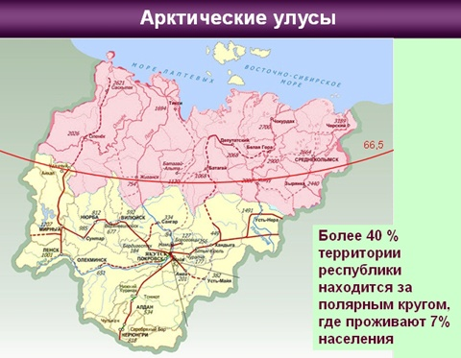
По данным Федеральной службы государственной статистики численность населения Республики Саха (Якутия) на 1 января 2019 года составила 967 009 тысяч человек, в том числе городского – 637451, сельского – 329558. По сравнению с началом 2017 года численность населения Якутии выросла на 4174 человек. По состоянию на 1 января 2019 года в Арктической группе районов проживает 67674 человек, что составляет 7% от всего населения республики.
В Республике Саха (Якутия) арктическая зона занимает 52,2% всей территории, в нее входят 13 районов республики. Вся эта территория характеризуется особыми экстремальными условиями жизнедеятельности человека.
Наиболее острыми проблемами на сегодня остаются отсутствие развитой транспортной инфраструктуры, неудовлетворительное состояние энергообеспечения, санитарного состояния на производствах по различным отраслям и упадок традиционных видов хозяйственной деятельности, а также низкий охват медицинского обеспечения населения. Все это привело к сокращению численности населения, проживающего в арктической зоне. К примеру, численность населения 13 арктических районов с 1990 года сократилась в 2,2 раза, если в 1990 году численность населения составляла 148,2 тысяч человек, то на 1 января 2019 года население составило 67,714 тыс. чел.
Рис.2

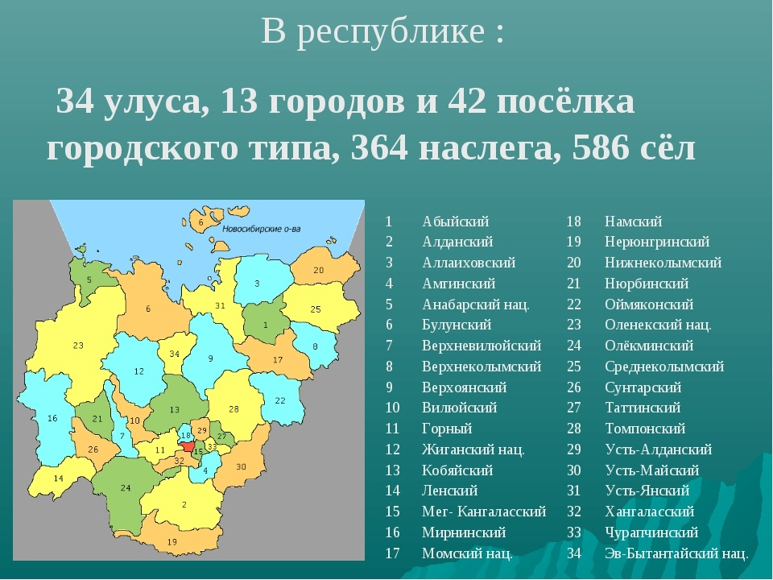
Характерной чертой Арктической группы районов группы является наиболее низкая плотность населения — 0,1 чел./км2 и ниже, что связано с дискомфортными условиями для проживания человека и удаленностью от центра республики.

Таблица №1

Территория и административно-территориальное деление арктических районов Республики Саха (Якутия)

Районы | Террито рия, тыс. км² | Числен- ность населения на 1 ян- варя 2019 г., тыс. человек | Число жите- лей на1 км² | Административно-территориальное деление по состоянию на 01.01.2019 г
 |  |  |  | города | поселки город- ского типа | наслеги | сельские населен- ные пункты
Абыйский | 69,4 | 3979 | 0,06 | - | 1 | 5 | 6
Аллаиховский | 107,3 | 2708 | 0,03 | - | 1 | 5 | 6
Анабарский | 55,6 | 3597 | 0,06 | - | - | 3 | 3
Булунский | 223,6 | 8340 | 0,04 | - | 1 | 8 | 9
Верхнеколымский | 67,8 | 4049 | 0,06 | - | 1 | 5 | 5
Верхоянский | 137,4 | 11133 | 0,08 | 1 | 2 | 14 | 26
Жиганский | 140,2 | 4178 | 0,03 | - | - | 4 | 5
Момский | 104,6 | 3973 | 0,04 | - | - | 6 | 7
Нижнеколымский | 87,1 | 4290 | 0,05 | - | 1 | 3 | 11
Оленекский | 318 | 4148 | 0,01 | - | - | 4 | 4
Среднеколымский | 125,2 | 7424 | 0,06 | 1 | - | 9 | 14
Усть-Янский | 120,3 | 7028 | 0,06 | - | 3 | 7 | 7
Эвено - Бытантайский | 52,3 | 2827 | 0,05 | - | - | 3 | 4
Республика Саха | 3083,5 | 967009 | 0,31 | 13 | 42 | 364 | 582

Таблица №2

Распределение городов и поселков городского типа по численности населения по состоянию на 1 января 2019 года
Муниципальный район | Города, посёлки городского типа | Количество  человек
Булунский | пгт. Тикси | 4602
Верхоянский | пгт. Батагай | 3559
Среднеколымский | г. Среднеколымск | 3471
Усть-Янский | пгт. Депутатский | 2968
Верхнеколымский | пгт. Зырянка | 2729
Нижнеколымский | пгт. Черский | 2550
Аллаиховский | пгт. Чокурдах | 2068
Абыйский | пгт. Белая гора | 2026
Усть-Янский | пгт. Усть-Куйга | 644
Усть-Янский | пгт. Нижнеянск | 229
Верхоянский | пгт. Эсэ-Хайя | 188

Ниже представлены данные рождаемости в Арктической группе районов за период с 2009 по 2017 годы, которые ежегодно вносятся в единую базу данных Управления Роспотребнадзора по Республике Саха (Якутия) и Центра гигиены и эпидемиологии по Республике Саха (Якутия), содержащихся в автоматизированной информационной системе "Социально- гигиенический мониторинг".

Таблица №3

Рождаемость в Арктической группе районов Республики Саха (Якутия)

№ | Районы | 2013 | 2014 | 2015 | 2016 | 2017 | 2018
1 | Абыйский | 70 | 66 | 56 | 39 | 55 | 50
2 | Аллаиховский | 48 | 65 | 53 | 49 | 40 | 37
3 | Анабарский | 79 | 75 | 70 | 72 | 77 | 58
4 | Булунский | 139 | 120 | 117 | 118 | 120 | 95
5 | Верхнеколымский | 53 | 64 | 50 | 51 | 46 | 36
6 | Верхоянский | 220 | 257 | 227 | 208 | 191 | 152
7 | Жиганский | 102 | 103 | 97 | 76 | 76 | 71
8 | Момский | 87 | 106 | 97 | 74 | 72 | 58
9 | Нижнеколымский | 82 | 81 | 79 | 68 | 56 | 62
10 | Оленекский | 99 | 93 | 88 | 90 | 92 | 97
11 | Среднеколымский | 150 | 161 | 145 | 114 | 122 | 100
12 | Усть-Янский | 124 | 147 | 130 | 127 | 111 | 93
13 | Эвено-Бытантайский | 56 | 62 | 45 | 51 | 50 | 62
14 | РС(Я) | 16704 | 17010 | 16345 | 15352 | 13996 | 13191

Как видно, за последние 6 лет рождаемость, которая представлена в абсолютных цифрах, как в целом по Республике Саха (Якутия), так и в Арктической группе районов остается стабильной.
- структуре причин смертности значительных изменений в целом по Якутии не отмечалось. Основными причинами смертности остаются болезни системы кровообращения: на них приходится 51% от всех смертей; внешние причины смерти - 19%; новообразования – 19%. Доля остальных причин смерти составила - 11%.
Проведен анализ смертности в Арктической группе районов, где была отмечена значительная тенденция к уменьшению количества от общего количества умерших среди трудоспособного населения. Данные приведены в таблице.

Таблица №4

Смертность в Арктической группе районов Республики Саха (Якутия)
№ | Районы | 2009 | 2010 | 2011 | 2012 | 2013 | 2014 | 2015 | 2016 | 2017
1 | Аллаиховский | 40 | 48 | 47 | 42 | 50 | 39 | 31 | 20 | 34
2 | Анабарский | 31 | 36 | 38 | 32 | 29 | 31 | 31 | 28 | 25
3 | Булунский | 107 | 107 | 111 | 92 | 79 | 60 | 72 | 68 | 67
4 | Нижнеколымск | 84 | 71 | 63 | 55 | 64 | 57 | 79 | 48 | 50
5 | Усть-Янский | 102 | 88 | 127 | 110 | 109 | 83 | 94 | 88 | 92
6 | РС(Я) | 9353 | 9402 | 8956 | 8918 | 8351 | 8209 | 8165 | 8053 | 7852

Как видно из представленных данных за период 2009-2017 гг., отмечается снижение общей смертности в целом по республике на 17%, а также в Арктических районах. В Аллаиховском районе смертность сократилась на 15%, в Анабарском на 20%, Булунском на 37%, Нижнеколымском на 41% и в Усть- Янском на 10%. По всей вероятности, такая ситуация сложилась в результате оттока населения с Арктической группы районов, ввиду ухудшения качества жизни.
Ежегодно в целях обеспечения санитарно-эпидемиологического надзора в республике проводится контроль качества воды поверхностных источников в пунктах хозяйственно - питьевого водопользования населения (1-я категория) и в пунктах культурно- бытового водопользования населения (2-я категория).
Таблица №5

Доля проб воды не отвечающих гигиеническим нормативам в водоемах 1-й категории:

 | Доля проб несоответствующих гигиеническим нормативам, в %
 | 2016 | 2017 | 2018
Санитарно-химические | 16,6 | 12,5 | 38,2
Микробиологические | 15,4 | 13,1 | 7,4
Паразитологические | 0 | 0,7 | 4,1

В 2018 году доля проб воды открытых водоемов 1-й категории, не отвечающих по санитарно - химическим показателям повысилась и составила - 38,2%, 2017 г. - 12,5 %, 2016г. - 16,6%; по микробиологическим показателям в 2018 году снизилось до 7,4%, 2017 г. - 13,1% , 2016г.- 15,4%; по паразитологическим показателям возрос до 4,1%, 2016 г.- 0,7 % , 2016г. - 0 % (таблица №6).
Таблица №6

Доля проб воды не отвечающих гигиеническим нормативам в водоемах 2-й категории:

 | Доля проб несоответствующих гигиеническим нормативам, в %
 | 2016 | 2017 | 2018
Санитарно-химические | 27,6 | 30,8 | 28,4
Микробиологические | 14,4 | 25 | 18,6
Паразитологические | 2,2 | 1,6 | 0,6

Доля проб воды открытых водоемов 2-й категории не отвечающих по санитарно- химическим показателям уменьшилась- 28,4%, в 2017 г.- 30,8 % , в 2016 г. - 27,6%; по микробиологическим показателям увеличилось до 18,6%, в 2016 г.- 14,4%. В 2017 году по паразитологическим показателям отмечается уменьшение нестандартных проб до 0,6%, 2017 г.- 1,6%, 2016 г.– 2,2%.
В течение 2018 года ни в одной из исследованных проб воды пунктов хозяйственно-бытового и рекреационного водопользования населения возбудители патогенной микрофлоры не обнаружены.
Всего лабораториями Центра гигиены и эпидемиологии и его филиалами за период с 2016 по 2018 годы было проведено следующее количество исследований питьевой воды в Арктических и Северных районах Якутии:

Таблица№7
Вода | 2016 |  |  | 2017 |  |  | 2018
Район (места отбора) | Кол. пок. | Из них неуд.пок. | Кол. исслед. | Кол. пок. | Из них неуд.пок. | Кол. исслед. | Кол. пок. | Из них неуд.пок. | Кол. исслед.
улус Абыйский | 131 | 4 | 131 | 67 | 13 | 67 | 144 | 2 | 144
улус Аллаиховский | 84 | 6 | 84 | 13 | 0 | 13 | 69 | 17 | 69
улус Анабарский | 2 | 0 | 6 |  |  |  | 23 | 4 | 23
улус Булунский | 245 | 16 | 249 | 179 | 1 | 179 | 189 | 16 | 189
улус Верхнеколымский | 996 | 59 | 1012 | 349 | 17 | 349 | 185 | 6 | 185
улус Верхоянский | 675 | 49 | 677 | 206 | 29 | 206 | 137 | 10 | 137
улус Жиганский | 107 | 16 | 107 | 105 | 5 | 113 | 109 | 4 | 117
улус Момский | 54 | 2 | 54 | 53 | 7 | 53 | 52 | 5 | 52
улус Нижнеколымский | 278 | 35 | 284 | 449 | 107 | 449 | 867 | 228 | 867
улус Оленекский |  |  |  | 20 | 0 | 20 | 91 | 2 | 91
улус Среднеколымский | 30 | 1 | 30 | 136 | 16 | 148 | 317 | 16 | 317
улус Усть-Янский | 240 | 34 | 248 | 271 | 19 | 271 | 562 | 21 | 578
улус Эвено-Бытантайский Национальный | 33 | 0 | 33 | 11 | 1 | 11
Всего | 2875 | 222 | 2915 | 1859 | 215 | 1879 | 2745 | 331 | 2769

Как видно из выше приведенных данных наибольшее количество исследований воды из точек отбора приходятся на: Верхнеолымский район- в 2016 году из 996 исследованных показателей 59 не отвечали гигиеническим нормативам – 2018г. 185(6); Верхоянский район- 2016 г.-675(49)- 2018 г.- 137(10); Нижнеколымский -278(35) -867(228) и Усть- Янский -240(34) и 562(21) соответственно. Вода в основном не отвечала по показателям цветность, мутность и содержанию железа.
Одним из приоритетных направлений государственной политики в области здорового питания населения является обеспечение безопасности продовольственного сырья и пищевых продуктов.
В рамках обеспечения надзора за реализацией требований технических регламентов Таможенного союза за 2018 г. ФБУЗ «Центр гигиены и эпидемиологии в Республике Саха (Якутия)» исследовано 6119 проб пищевой продукции, из которых 582 (9,5%) не соответствовали требованиям.
В рамках мониторинга безопасности пищевой продукции по Республике Саха (Якутия) в 2018 г. всего исследовано – 25017 проб отечественного производства, из них: 762 пробы пищевых продуктов на санитарно-химические показатели, 6643 пробы на физико-химические, 16748 проб на микробиологические исследования, в том числе 503 пробы на паразитологические и 361 проба на радиологические показатели.
Установлено, что за период 2016-2018 г.г. в целом произошло снижение доли проб пищевой продукции, не соответствовавшей гигиеническим нормативам по микробной контаминации, с 11,09 % в 2016 году до 10,65 % в 2018 году, так и по санитарно-гигиеническим показателям в 2 раза с 1,58% в 2016 г. до 0,79% в 2018г.(таблица №8).
Таблица№8
Доля проб отечественной пищевой продукции,
не соответствовавших гигиеническим нормативам, %

Исследования | 2016 г. | 2017 г. | 2018 г.
Санитарно-гигиенические | 1,58 | 1,14 | 0,79
Физико-химические | 6,52 | 4,69 | 3,67
Микробиологические | 11,09 | 11,4 | 10,65
Паразитологические | 0,81 | 0,27 | 0,59
Радиологические | 0 | 0 | 0

Имеет место снижение доли проб по физико-химическим показателям на 2,85% с 6,52% в 2016 г. до 3,67 в 2018 г. По паразитологическим показателям в 2018 г. в сравнении с 2016 г. наблюдается незначительное снижение удельного веса нестандартных проб: 2016 г. - 0,81%, 2018 г. - 0,59%.
Лабораторный мониторинг пищевых продуктов в Северной и Арктической группе районов республики, проводившиеся с 2016 по 2018 годы, показал, что наибольшее количество исследований продуктов питания на объектах общественного питания и торговли в 2016 году пришлось на Верхоянский район - произведено 496 исследований проб продуктов питания, из которых 57 явились нестандартными (11,4%) (в 2018 году- 335 исследований - 34 нестандартные (10,1%)) и Нижнеколымский район -236(0) и 257 -17 нестандартных (6,6%) соответственно.
Таблица№8
Исследования пищевых продуктов за период с 2016 по 2018 годы.
Пищевые продукты | 2016 |  |  | 2017 |  |  | 2018
Район (места отбора) | Кол. пок. | Из них неуд.пок. | Кол. исслед. | Кол. пок. | Из них неуд.пок. | Кол. исслед. | Кол. пок. | Из них неуд.пок. | Кол. исслед.
Абыйский | 47 | 0 | 47 | 2 | 0 | 2 | 15 | 0 | 15
Аллаиховский |  |  |  | 59 | 0 | 80 | 5 | 0 | 5
Анабарский |  |  |  |  |  |  | 2 | 0 | 2
Булунский | 59 | 1 | 59 | 107 | 14 | 132 | 74 | 2 | 74
Верхнеколымский | 58 | 6 | 58 | 93 | 2 | 93 | 24 | 0 | 24
Верхоянский | 496 | 57 | 506 | 314 | 19 | 345 | 335 | 34 | 344
Жиганский | 111 | 4 | 111 | 133 | 2 | 143 | 28 | 0 | 32
Момский |  |  |  | 10 | 0 | 10
Нижнеколымский | 236 | 0 | 241 | 172 | 9 | 178 | 251 | 17 | 251
Оленекский | 6 | 0 | 6 | 36 | 1 | 36 | 30 | 0 | 30
Среднеколымский | 17 | 6 | 17 | 87 | 5 | 96 | 126 | 0 | 130
Усть-Янский | 12 | 5 | 12 | 104 | 1 | 110 | 42 | 0 | 42
Эвено-Бытантайский Национальный |  |  |  | 1 | 0 | 2
Всего | 1042 | 79 | 1057 | 1118 | 53 | 1227 | 932 | 53 | 949

Исследования качества почвы в Республике Саха (Якутия) в 2018 году проводились по санитарно-химическим, микробиологическим, паразитологическим, радиологическим показателям безопасности, преимущественно на территории повышенного риска воздействия на здоровье населения: в селитебной зоне, в том числе на территории детских учреждений, детских площадок – 59,2 % исследованных проб; на территориях зон санитарной охраны (ЗСО) источников водоснабжения – 1,9 % исследованных проб. Также исследовалась почва в местах производства растениеводческой продукции – 2,1 % проб; в зоне влияния промышленных предприятий и транспортных магистралей – 34,2 % проб; на прочих объектах – 2,3 % проб.
В 2018 году по Республике Саха (Якутия) исследовано 914 проб почвы по санитарно-химическим показателям, в том числе на пестициды – 155, на соли тяжелых металлов – 630.
Количество проб и исследований, проведенных в санитарно-гигиенических лабораториях по Республике Саха (Якутия) за 2016-2018 годы, представлены в таблице №8.
Таблица№8

Сравнительные данные исследованных проб почвы за 2016-2018 гг. по санитарно-химическим показателям

 | 2016 г. | 2017 г. | 2018 г.
Всего проб | 611 | 676 | 914
Всего исследований | 4840 | 5292 | 9394

За отчетный период наблюдается увеличение общего количества проб по сравнению с 2016 годом на 50 % и увеличение количества исследований по санитарно-химическим показателям на 94 %. По сравнению с 2017 годом наблюдается увеличение количества проб на 35 % и количества исследований на 77,5 %.
Данные лабораторного контроля за качеством почвы на территории республики представлены в таблице №9.

Таблица№9

Количество отобранных проб почвы по микробиологическим показателям
в 2016-2018 гг. по Республике Саха (Якутия)

 | 2016 г. | 2017 г. | 2018 г.
Количество исследованных проб всего | 765 | 830 | 598
Из них не отвечают гигиеническим нормативам | 44 | 30 | 37
Доля проб почвы, не соответствующей гигиеническим нормативам, в % | 5,8 | 3,6 | 6,2

В 2018 году на территории Республики Саха (Якутия) в 1,2 раза отмечается увеличение доли проб, не соответствующих гигиеническим нормативам по микробиологическим показателям по сравнению с предыдущим годом.
В 2018 году было исследовано 940 проб почвы на паразитологические показатели, что примерно на одном уровне по сравнению с 2016 годом (891 проба).
Наибольшая доля исследованных проб почвы приходится на селитебную зону – 662, что составляет 70,4 % от общего количества проб, из них на территории детских организаций и детских площадок – 390 проб (41,5%), в зоне влияния промышленных предприятий, транспортных магистралей исследовано 214 проб (22,8%), в зонах санитарной охраны источников водоснабжения – 36 проб (3,8%), в полигонах ТБО – 15 проб (1,6%), в местах производства растениеводческой продукции – 7 проб (0,8%), в местах животноводческих комплексов – 6 проб (0,6%).
Таблица№10

Характеристика состояния почвы за 2016-2018 годы

 | 2016 год | 2017 год | 2018 год
Количество исследованных проб по паразитологическим показателям всего | 891 | 1029 | 940
из них не отвечают гигиеническим нормативам | 7 | 12 | 4
в том числе: почва в местах производства растениеводческой продукции | 4 | 12 | 7
из них не отвечают гигиеническим нормативам | - | - | -
почва в зоне влияния промышленных предприятий, транспортных магистралей | 119 | 243 | 214
из них не отвечают гигиеническим нормативам | 1 | 3 | -
почва на территории животноводческих комплексов и ферм | 16 | 8 | 6
из них не отвечают гигиеническим нормативам | - | - | -
почва в селитебной зоне – всего | 676 | 705 | 662
из них не отвечают гигиеническим нормативам | 4 | 6 | 4
из них на территории детских организаций и детских площадок | 424 | 442 | 390
из них не отвечают гигиеническим нормативам | 2 | 3 | 1
ЗСО источников водоснабжения | 35 | 51 | 36
из них не отвечают гигиеническим нормативам | 1 | 1 | -
Прочие (полигоны ТБО) | 41 | 10 | 15
из них не отвечают гигиеническим нормативам | 1 | 2 | -

За последние три года возбудители паразитарных болезней были обнаружены в почве в зоне влияния промышленных предприятий, транспортных магистралей, в селитебной зоне, в зоне санитарной охраны источников водоснабжения и на полигонах ТБО.
В структуре положительных находок доля яиц токсокар составила 100 % (в 2017 году на долю яиц токсокар приходилось 67%, яиц широкого лентеца – 25%, цист лямблий – 8%).
В 2018 году в почве жилых территорий обнаружены яйца токсокар в 4 пробах, что свидетельствует о массивном загрязнении почвы, существующем риске заражения населения паразитозами через почву (в Сунтарском районе (в селитебной территории)-1, Нюрбинском районе - (в селитебной территории)-1, Чурапчинском районе (детские площадки) -1, г. Якутск (селитебная территория)-1).
Ниже представлен лабораторный мониторинг за период с 2016 по 2018 годы в Арктической группе районов по паразитологическим показателям

Таблица№10
Исследования почвы селитебных территорий за период с 2016 по 2018 гг.
Почва | 2016 |  |  | 2017 |  |  | 2018
Район (места отбора) | Кол. пок. | Из них неуд.пок. | Кол. исслед. | Кол. пок. | Из них неуд.пок. | Кол. исслед. | Кол. пок. | Из них неуд.пок. | Кол. исслед.
Абыйский | 116 | 3 | 116
Аллаиховский
Анабарский
Булунский |  |  |  | 40 | 0 | 40 | 3 | 0 | 3
Верхнеколымский | 51 | 0 | 51 | 28 | 0 | 28
Верхоянский
Жиганский | 4 | 0 | 4 | 30 | 0 | 30
Момский
Нижнеколымский
Оленекский
Среднеколымский | 3 | 0 | 3
Усть-Янский | 9 | 0 | 9
Эвено-Бытантайский Национальный
Всего | 183 | 3 | 183 | 98 | 0 | 98 | 3 | 0 | 3

Как видно из таблицы положительных проб на яйца гельминтов в арктической зоне районов республики не выявлено.
Принятие постановления республиканского правительства «Социально-экономическое развитие арктических и северных районов Республики Саха (Якутия) на 2014-2017 годы и на период до 2020 года» продолжает арктическую политику федеральной власти на региональном уровне. Программа представляет собой комплекс мер по поэтапному преодолению проблем, сдерживающих развитие арктических и северных районов республики, предусматривает комплексное развитие традиционных отраслей Севера, в том числе за счет поддержки малого и среднего бизнеса, возрождение Северного морского пути, начало освоения месторождений полезных ископаемых. Необходимо продолжать уделять особое внимание строгому соблюдению требований санитарно- эпидемиологического законодательства и экологической безопасности.
В дальнейшем необходимо продолжить детальные исследования, направленные на изучение уровня здоровья населения Арктической и Северной группы районов Якутии с учетом многолетней динамики, анализа лабораторного мониторинга с установленим причино- следственных связей заболеваемости с медико-демографическими показателями и средой обитания.

